**Jawda: Journal of Islamic Education Management**

Vol. 5 No. 2, October 2024, 165 - 183

Availabel online at <https://journal.walisongo.ac.id/index.php/jawda>

*Research Article*

*Received: 7 September 2024, Revised: 15 November 2024, Accepted : 18 November 2024, Published: 19 November 2024*

**Pengelolaan Pembelajaran *Blended Learning* Masa Covid 19**

**Ita Naharani, Saefudin1**

1Madrasah Aliyah Darul Ulum Semarang, Indonesia

***ABSTRACT:***

*The purpose of this study is to find out the management of blended learning at SD Supriyadi Semarang which is focused on 3 parts, namely material management, process, and results. This research approach uses qualitative descriptive research. This research was carried out at SD Supriyadi Semarang. The subjects of this study are teachers and students at SD Supriyadi Semarang. The data collection technique uses observation, interview and documentation techniques. The data validity technique uses source triangulation. The data analysis technique uses data reduction methods, data presentation and conclusion drawn. The results of the study show that the management of blended learning has not been carried out well. This study found that (1) The management of blended learning materials has not been carried out well, teachers do not try to distinguish the materials used in blended learning.* *(2) The management of the blended learning process has not been maximized. Teachers do not understand classroom management. (3) The management of blended learning outcomes has not been maximized, there is a tendency for teachers to emphasize learning outcomes more on cognitive aspects and less touching on affective aspects. Therefore, teachers at SD Supriyadi Semarang need to conduct a review so that the material presented is in accordance with the provisions. Teachers as educators must understand classroom management in blended learning. In the management of learning outcomes, teachers should apply three-aspect assessment and not lean towards only one aspect. In addition, the school should hold a dilkat for teachers so that teachers can do this blended learning well.* *This research recommends increasing teacher competency in blended learning management to support more effective and comprehensive learning. For future research, it is expected to expand the variables and research objects and is expected to use more research literature*

***Keywords****: Management, Learning, Blended learning*

**ABSTRAK:**

Tujuan penelitian ini adalah untuk mengetahui pengelolaan pembelajaran *blended learning* di SD Supriyadi Semarang yang difokuskan pada 3 bagian yaitu pengelolan materi, proses, dan hasil. Pendekatan penelitian ini menggunakan penelitian deskriptif kualitatif. Penelitian ini dilaksanakan di SD Supriyadi Semarang. Subyek penelitian ini adalah guru dan siswa di SD Supriyadi Semarang. Teknik pengumpulan data menggunakan teknik observasi, wawancara dan dokumentasi. Teknik keabsahan data menggunakan trianggulasi sumber. Teknik analisis data menggunakan metode reduksi data, penyajian data dan penarikan kesimpulan. Hasil penelitian menunjukan bahwa pengelolaan pembelajaran *blended learning* belum berjalan dengan baik. Penelitian ini menemukan bahwa (1) Pengelolaan materi pembelajaran *blended learning* belum berjalan dengan baik, guru tidak berusaha membedakan materi yang digunakan dalam pembelajaran *blended learning*. (2) Pengelolaan proses pembelajaran *blended learning* belum maksimal. Guru kurang memahami pengelolaan kelas. (3) Pengelolaan hasil pembelajaran *blended learning* belum maksimal adanya kecenderungan guru lebih menekankan hasil pembelajaran pada aspek kognitif dan kurang tersentuhnya aspek afektif. Maka dari itu guru di SD Supriyadi Semarang perlu melakukan pengkajian ulang supaya materi yang disampaikan sesuai dengan ketentuan. Guru sebagai pendidik harus memahami manajemen kelas dalam pembelajaran *blended learning.* Dalam pengelolaan hasil pembelajaran guru seharusnya menerapkan penilaian paa tiga aspek dan tidak condong pada satu aspek saja. Selain itu sekolah sebaiknya mengadakan diklat pada guru supaya guru dapat melakukan pembelajaran *blended learning* ini dengan baik. Penelitian ini merekomendasikan peningkatan kompetensi guru dalam manajemen *blended learning* untuk mendukung pembelajaran yang lebih efektif dan menyeluruh. Bagi penelitian selanjutnya diharapkan dapat memperluas variabel dan obyek penelitian serta diharapkan untuk menggunakan lebih banyak literatur penelitian.

**Kata kunci**: Pengelolaan,Pembelajaran*,Blended learning*

**PENDAHULUA****N**

Pengelolaan pembelajaran *blended learning* di sekolah terjadi sebagai dampak dari kebijakan pemerintah yang mewajibkan pembelajaran online pada masa pandemi covid-19. Penerapan model pembelajaran *blended learning* menjadikan proses pembelajaran lebih menarik dan tidak membosankan.[1] Seiring dengan itu, *blended learning* berpengaruh pada peningkatan motivasi belajar,siswa mendapatkan kesempatan untuk mengembangkan kemampuan komunikasi baik di dalam kelas maupun di luar kelas melalui interaksi online dengan sesama sambil berdiskusi.[2] Kebijakan pemerintah yang fokus pada penerapan pembelajaran dari rumah dan pendidikan 4.0 membuat institusi melakukan berbagai inovasi dalam menjalankan proses belajar mengajar, termasuk menerapkan pembelajaran dengan model *blended Learning*.

Salah satu metode pembelajaran yang dianggap efektif untuk pembelajaran saat masa pandemi seperti saat ini adalah metode *blended Learning*. Padahal, metode ini sudah mulai dirancang dan diterapkan pada awal abad ke-21. Namun seiring dengan merebaknya wabah Covid-19, metode ini dikaji lebih dalam karena dinilai menjadi salah satu metode pembelajaran yang cocok untuk siswa di Indonesia.[3] Metode *blended learning* merupakan metode yang menggunakan dua pendekatan sekaligus. Dalam arti, metode ini menggunakan sistem tatap muka online atau virtual melalui konferensi video. Jadi, meskipun siswa dan guru belajar dari jarak jauh, mereka tetap dapat berinteraksi satu sama lain.[4]

*Blended learning* tidak sepenuhnya terintegrasi dengan pembelajaran tatap muka dengan menerapkan pembelajaran yang sepenuhnya berani. *Blended learning* hanya mendukung dan melengkapi materi yang belum tersampaikan selama pembelajaran di kelas.[5] Dalam *“blended learning*”, siswa tidak hanya dapat mengandalkan materi yang diberikan siswa di kelas, tetapi juga dapat menemukan materi dengan berbagai cara antara lain menelusuri perpustakaan, bertanya kepada teman sekelas atau teman secara online, membuka website, dan mencari materi pembelajaran melalui online.[6] Media mesin pencari, portal atau blog, atau perangkat lunak pembelajaran dan media tutorial pembelajaran lainnya.[7] Hal yang tidak kalah penting dalam program *blended learning* adalah meningkatkan interaksi antara guru dan siswa. Hal ini disebabkan oleh faktor jarak yang tidak memungkinkan bertemunya guru dan siswa secara langsung di dalam kelas.[8] Jadi, ketika terjadi dalam jaringan, seorang guru harus menghidupkan suasana belajar dengan terus memberikan rangsangan kepada siswa untuk berkomunikasi secara teratur dengan guru. Bahkan tidak menutup kemungkinan untuk berkomunikasi antar siswa di kelas dengan mendiskusikan tugas-tugas yang telah ditentukan oleh guru.[9]

Selain berbagai manfaat dan keunggulan *blended learning* yang telah diuraikan di atas, kemasan pembelajaran dalam *blended learning* masih diposisikan sebagai kebutuhan sekunder.[10] Pada jenjang pendidikan sekolah dasar, setiap guru masih memiliki ciri pembelajaran tatap muka. Di sisi lain, media digital seperti telepon seluler sudah menjadi kebutuhan siswa dari sekolah dasar.[11]Baik guru maupun dosen harus menyikapi fenomena ini dan membuat pembelajaran menjadi menarik, bermakna, interaktif dan berkembang, sikap belajar kolaboratif, berpikir kritis, kreativitas dan keterampilan komunikasi.[12]

Studi terdahulu tentang pengelolaan pembelajaran *blended learning* di masa covid-19 cenderung membahas 3 isu. Pertama, studi yang melihat pengaruh positif *blended learning* pada prestasi akademik siswa. Kedua, studi yang menunjukan *blended learning* dapat memandirikan siswa dalam belajar.[13] Ketiga, studi yang melihat lingkungan pembelajaran *bleanded learning* menyediakan ruang yang memumungkinkan untuk mengembangkan kemampuan.[14] Dari tiga kecenderungan tersebut belum banyak studi yang melihat pengelolaan pembelajaran blended learning yang dilihat dari pengelolaan materi, proses, dan hasil pembelajaran. Seperti di SD Supriyadi Semarang yang menerapkan pembelajaran *blended learning* dengan perpaduan pembelajaran *face- to-face learning* di kelas dan *online learning* di rumah. Model pembelajaran ini merupakan hal yang baru di SD Supriyadi Semarang. Hal ini menarik perhatian peneliti untuk melakukan penelitian pengelolaan pembelajaran *blended learning* yang di fokuskan pada 3 pengelolaan yaitu pengelolaan materi,proses, dan hasil di SD Supriyadi Semarang. Alasan peneliti melakukan penelitian di SD Supriyadi Semarang karena sekolah tersebut merupakan salah satu sekolah yang mendapatkan izin uji coba pembelajaran *blended leaning* pada masa covid 19 di Jawa tengah. Selain itu fasilitas yang sudah sangat memadai mendukung berjalannya proses pembelajaran *blended learning* ini.

Tujuan tulisan ini untuk melengkapi kekurangan dari studi terdahulu yang mengabaikan proses pengelolaan pembelajaran *blended learning*. Secara khusus tulisan ini selain bertujuan memetakan tiga dimensi pengelolaan materi, pengelolaan proses, dan pengelolaan hasil pembelajaran *blended learning* selama pandemic covid-19. Namun fakta lain mengungkapkan bahwa kesulitan untuk melaksanakan pembelajaran *blended learning* tidakhanya pada pengelolaan materi, proses, dan hasil tetapi ada pada faktor kondisi yang kompleks, tidak hanya teknologi namun proses dan lingkungan pembelajaran yang menyebabkan tidak maksimalnya pengelolaan pembelajaran.

Pengelolaan pembelajaran menjadi faktor penting dalam menerapkan model pembelajaran *blended learning* dimana beda model pembelajaran beda sistem pengelolaan dan lingkungan belajar.[15] Pentingnya model pembelajaran *blended learning* karena efektif digunakan untuk interaksi guru dan peserta didik yang mana tidak terbatas ruang waktu dan mampu mengatasi permasalahan dalam proses pembelajaran terutama pada kondisi pandemi COVID 19 ini. Dengan adanya model pembelajaran blended learning di tengah pandemi covid 19 dapat mengatasi permasalahan proses pembelajaran yang dilakukan secara daring.

**METODE**

Penelitian kualitatif adalah penelitian yang digunakan untuk menjelaskan data-data berupa kata-kata, tulisan, gambar dan bukan angka-angka. Penelitian kualitatif merupakan suatu penelitian yang bermaksud untuk memahami kenyataan tentang apa fenomena yang yang terjadi dan dialami oleh subjek penelitian misalnya perilaku, persepsi, motivasi, tindakan, dan lain-lain secara holistik dan dengan cara deskripsi dalam bentuk kata-kata dan juga bahasa pada suatu konteks spesifik alamiah serta dengan menggunakan berbagai metode alamiah. Dalam studi pendidikan, penelitian kualitatif bisa dilakukan untuk memahami berbagai fenomena perilaku pendidik, peserta didik dalam proses pendidikan dan pembelajaran. Sesuai dengan objek kajian ini, maka penelitian ini menggunakan pendekatan penelitian lapangan (*field research*), yakni penelitian yang dilaksanakan langsung di lapangan atau pada responden.[16] Jenis penelitian yang peneliti gunakanialah penelitian kualitatif deskriptif. Adapun Studi ini merupakan kajian mendalam tentang peristiwa, lingkungan dan situasi tertentu yang memungkinkan untuk memahami suatu hal. Dalam proses pengumpulan data peneliti menggunakan beberapa metode yang sesuai dengan data yang akan dikaji dalam penelitian ini. Adapun metode pengumpulan data yaitu menggunakan observasi, wawancara, dan dokumentasi.

Dalam proses penelitian peneliti menggali data melalui proses wawancara tentang bagaimana pengelolaan hasil pembelajaran *blended learning* di SD Supriyadi Semarang. Dalam penelitian ini sumber informan dari kepala sekolah Nursekah,S.Pd, guru PAI Nur Maila Khasanah,S.Pd., Rina Amilatul,S.Pd.,Endah Supriyati,S.Pd. dan siswa kelas 4,5 dan 6 SD Supriyadi Semarang. Selain itu untuk menggali informasi tentang pemahaman materi yang di sampaikan oleh guru, peneliti mendapatkan sumber informan dari siswa siwi kelas 4,5, dan 6 SD Supriyadi Semarang. Selain itu, peneliti juga menggali data dengan cara mengobservsi pelaksanaan proses pembelajaran di kelas offline dan online, perangkat yang digunakan dalam pembelajaran, interaksi antar guru dengan siswa, penugasan yang diberikan, dan penilaiaan hasil belajar. Dalam proses observasi peneliti terjun langsung di SD Supriyadi Semarang data yang diperoleh dari hasil observasi ini adalah kegiatan pembelajaran *blended learning*, peran guru dan interkasi guru dengan siswa di kelas offline dan online. Proses menggali data yang terakhir ialah menggunakan metode dokumentasi*.* Peneliti mengambil dokumen penting dari sekolah berupa silabus sekolah, prota, promes, RPP, buku teks, hasil penilaiaan dan foto pelaksanaan pembelajaran *blended learning* yang mana data tersebut dapat memperkuat hasil penelitian.

Penelitipun menggunakan teknik triangulasi dimanfaatkan sebagai pengecekan keabsahan data yang diperoleh.Triangulasi digunakan sebagai gabungan atau kombinasi berbagai metode yang dipakai untuk mengkaji fenomena yang saling terkait dari sudut pandang dan perspektif yang berbeda. Dalam penelitian ini untuk menguji keabsahan dari data penelitian, peneliti menggunakan metode triangulasi teknik, sumber dan waktu. Teknik analisis data berarti proses mencari dan menyusun secara sistematis data yang diperoleh dari hasil wawancara, catatan lapangan dan dokumentasi dengan cara mengorganisasikan data ke dalam kategori, menjabarkan ke dalam unit-unit, melakukan sintesa,menyusun ke dalam pola,memilih mana yang penting dan yang akan dipelajari, dan membuat kesimpulan sehingga mudah dipahami sendiri. Aktifitas dalam analisis data kualitatif dilakukan secara interaktif dan berlangsung secara terus menerus sampai tuntas sehingga datanya jenuh. Aktifitas dalam menganalisis data yaitu data reduction, data display dan Conclusion drawing/ Verification.

**HASIL DAN PEMBAHASAN**

1. **Pengelolaan Materi Pembelajaran**

Berdasarkan hasil studi dokumen materi pembelajaran *blended learning* di SD Supriyadi Semarang guru merancang materi *pertama,* silabus yang berisi rencana pembelajaran yang mencakup kompetensi inti, kompetensi dasar, materi pembelajaran, penilaian, alokasi waktu, dan kegiatan pembelajaran. *Kedua,* Program tahunan (Prota) mencakup Identitas (mata pelajaran, kelas, tahun pelajaran) dan Format isian (semester, standar kompetensi, kompetensi dasar, materi pokok dan alokasi waktu). Program semester (Promes) mencakup mata pelajaran, tingkat pendidikan, kelas, tahun ajar, kompetensi inti, kompetensi dasar, dan jumlah jam pelajaran (JPL). *Ketiga,* RPP (rencana pelaksanaan pembelajaran) yang disesuaikan dengan aturan pemerintah dibuat 1 lembar mencakup identitas sekolah, mata pelajaran, semester, materi, kelas, alokasi waktu, tujuan pembelajaran, langkah-langkah pembelajaran terdiri dari kegiatan pendahuluan, inti, dan penutup, deskripsi kegiatan luring, deskripsi kegiatan daring, dan penilaian hasil belajar mencakup penilaian sikap, pengetahuan, dan ketrampilan. Selain itu guru juga menggunakan buku teks dari yudhistira untuk kelas 4 dan 5 serta buku dari erlangga untuk kelas 6 yang digunakan untuk menyampaikan materi.

Selain itu dalam penyusunan materi guru menggunakan ketentuan yang berisi fakta, konsep, prinsip, dan prosedur dalam menjelskan tema materi yang akan disampaikan. Berdasarkan hasil studi dokumen hanya guru PAI kelas 6 saja yang menyiapkan materi pembelajaran untuk kelas online dalam bentuk *power point* (PPT) dan animas. Guru PAI kelas 4 dan 5 hanya menggunakan acuan buku teks saja. Hal ini dapat disimpulkan bahwa guru kurang membedakan materi pembelajaran *blended learning* untuk siswa yang berada di kelas offline dan online, yang mana di dalam RPP telah disebutkan bahwa peserta didik pada kelas online melakukan pengamatan dari gambar atau video yang ditayangkan. Artinya guru tidak berusaha membedakan materi pada kelas online dan offline dimana materi yang disiapkan hanya menggunakan buku teks saja.

1. **Pengelolaan Proses Pembelajaran**

Berdasarkan observasi proses pembelajaran *blended learning* di SD Supriyadi Semarang guru kurang membedakan pengelolaan pembelajaran pada kelas *offline* dan *online*. Dalam proses pembelajaran sekolah menggunakan acuan pedoman pembelajaran tatap muka terbatas SD dari Dikbud dan sudah mematuhi anjuran prokes dari pemerintah. Penerapan pembelajaran *blended learning* memperhatikan beberapa hal:

1. Guru membagi siswa dalam (minimal) dua bagian kelompok sama banyak
2. Kelompok satu akan melakukan pembelajaran melalui tatap muka di kelas, sedangkan lainnya tetap di rumah untuk melakukan pembelajaran daring.
3. Untuk pembelajaran tatap muka, jam pertemuan dikurangi separuh dari jumlah jam pertemuan biasanya.
4. Penerapan pembelajaran melalui daring maupun tatap muka dilakukan secara bergantian minimal seminggu sekali pada tiap kelompoknya.
5. Untuk pembelajaran daring, waktu disesuaikan dengan kondisi guru dan kesiapan siswa di rumah masing-masing.
6. Guru harus mampu mengatur jam pulang gar tidak terjadi penumpukan dan kerumunan.[17]

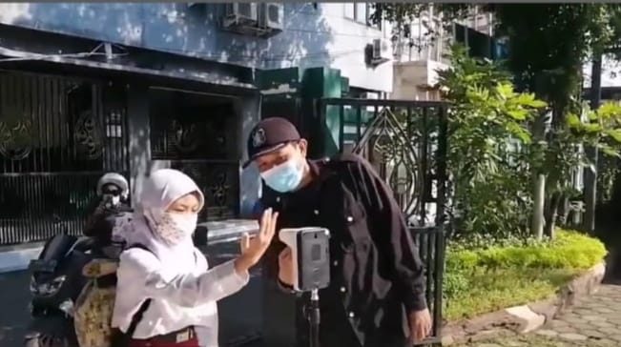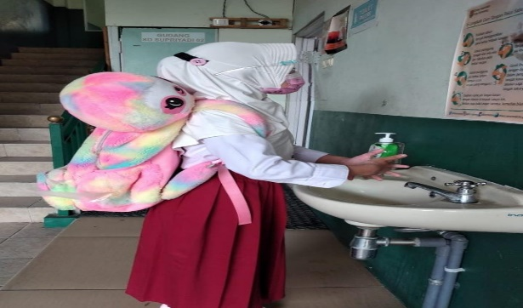 Gambar 1. Pengecekan Suhu Gambar 2. Mencuci Tangan

Peserta didik SD Supriyadi Semarang sebelum masuk ke sekolah melakukan pengecekan suhu badan terlebih dahulu kemudian sebelum memasuki kelas juga diwajibkan mencuci tangan dengan sabun terlebih dahulu.

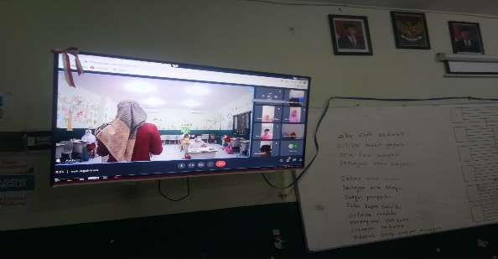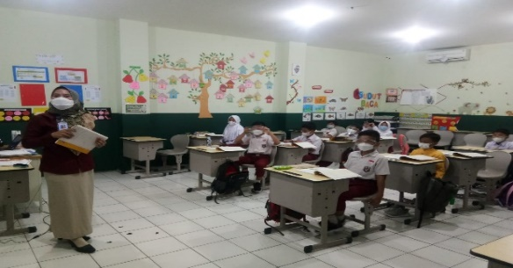

Gambar 3. Pembelajaran Kelas Empat *Offline*

Pengamatan proses pembelajaran yang dilakukan guru 1 di kelas 4 SD Supriyadi Semarang. Pembelajaran dimulai dari jam 07.30-10.30 kegiatan dilakukan oleh guru. *Pertama,* sebelum memulai pembelajaran guru menginformasikan dan membagikan link zoom pada peserta didik kelas online lewat WA grup danguru membuka kelas dengan salam. *Kedua,* guru melakukan absensi pada kelas offline dan online. *Ketiga,* guru langsung masuk pada materi pembelajaran dengan menjelaskan materi lewat buku teks. *Keempat,* peserta didik diberikan kesempatan untuk bertanya. Namun siswa kelas 4 tidak ada yang bertanya dan akhirnya guru memberikan tugas yang dikumpulkan di *google classroom*. *Kelima,* guru menutup pembelajaran dengan berdoa.[18]

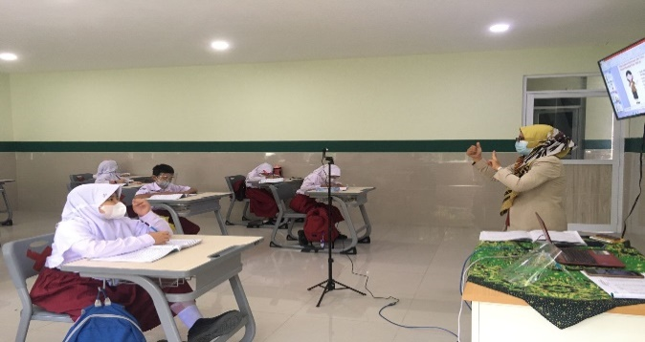

Gambar 5. Pembelajaran Kelas Lima

Hal senada juga dilakukan guru 2 pada kelas 5 SD Supriyadi Semarang. Pembelajaran dimulai dari jam 07.30-10.30 kegiatan dilakukan oleh guru. Guru sebelum memulai pembelajaran guru menginformasikan dan membagikan link zoom pada peserta didik kelas online lewat WA grup membuka kelas, melakukan absensi pada kelas offline dan online, kemudian memberikan motivasi sebelum pembelajaran dimulai dan menanyakan sudah sampai materi apa, setelah itu guru langsung menerangkan materi dari buku teks. Kemudian guru memberikan kesempatan pada siswa kelas 5 untuk bertanya, terdapat 2 siswa yang bertanya pada kelas offline dan 1 siswa pada kelas online. Kemudian guru menjawab pertanyaan tersebut dengan memancing peserta didik untuk berdiskusi. Setelah semua pertanyaan terjawab sebelum kegiatan pembelajaran ditutup guru memberikan tugas dari buku teks siswa yang nantinya di kumpulkan di *google classroom.* Kemudian guru menutup pembelajaran dengan berdoa.[19]

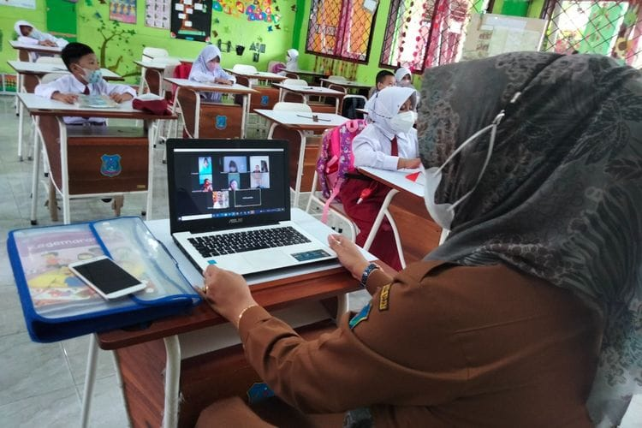

Gambar 6. Pembelajaran Kelas Enam

Selain itu, pengamatan proses pembelajaran juga dilakukan pada guru 3 di kelas 6 SD Supriyadi Semarang. Pembelajaran dimulai dari jam 07.30-10.30 kegiatan dilakukan oleh guru. *Pertama,* sebelum memulai pembelajaran guru menginformasikan dan membagikan link zoom pada peserta didik kelas online lewat WA grup danguru membuka kelas dengan salam. *Kedua,* guru melakukan absensi pada kelas offline dan online. *Ketiga,* menyapa dan memberikan motivasi pada siswa sebelum pembelajaran dimulai. *Keempat,* guru langsung masuk pada materi pembelajaran dengan menjelaskan materi yang ditanyangkan di layar berupa *powe point* (PPT) yang telah guru buat. *Kelima,* peserta didik diberikan kesempatan untuk bertanya. Pada sesi ini terdapat 4 siswa kelas 6 yang bertanya 2 dari kelas offline dan 2 dari kelas online dan terjadilah proses diskusi di kelas. Setelah semua pertanyaan sudah terjawab akhirnya guru memberikan tugas meresum yang dikumpulkan di *google classroom*. *Keenam,* guru menutup pembelajaran dengan berdoa.[20]

Berdasarkan observasi yang telah dilakukan proses pembelajaran *blended learning*  yang terjadi di SD Supriyadi Semarang belum berjalan secara maksilmal, guru kurang memahami pengelolaan kelas pada pembelajaran *blended learning* secara benar. *Pertama*, guru yang berada di kelas 4 saat menjelaskan materi cenderung membelakangi siswa yang berada di kelas online. *Kedu,* guru tidak memperhatikan kegiatan apersepsi di kelas untuk mengukur kesiapan mereka pada materi baru. *Ketiga,,* guru tidak berusaha membedakan materi yang disampaikan pada kelas online dan offline. *Keempat,*  model interaksi guru kurang memperhatikan siswa yang berada di kelas online guru lebih memperhatikan siswa yang berada di kelas offline. *Kelima*, proses diskusi yang terjadi antar siswa sangat berbeda dimana hampir tidak terjadi diskusi di kelas online rata-rata siswa yang berada di *zoom meeting* cenderung hanya menyimak dan diam ketika ditanya, berbeda dengan siswa yang ada di kelas offline. *Keenam,* proses pembelajaran tidak berjalan dengan baik karena masih ada beberapa peserta didik yang tidak on came dan siswa yang berada di kelas online terkendala sinyal sehingga keluar masuk *zoom meeting* yang menyebabkan siswa tertinggal penjelasan materi yang disampaikan oleh guru.

1. **Pengelolaan Hasil Pembelajaran**

Berdasarkan hasil wawancara menunjukan pengelolaan hasil pembelajaran memuat 3 kompetensi yaitu pengetahuan, sikap, dan ketrampilan. Berdasarkan ungkapan ibu Maila selaku guru PAI kelas 4 untuk penilaian menilai 3 kompetensi yaitu penilaian kompetensi pengetahuan dari penugasan mengerjakan soal dan tes tertulis, kompetensi ketrampilan dari cara peserta didik mengerjakan tugas membuat video dan kompetensi sikap dari pengamatan sikap siswa selama mengikuti proses pembelajaran untuk nilainya langsung di E-rapot.[21]Hal senada juga sama dengan yang diungkapkan oleh ibu Rina guru PAI kelas 5 yang mengungkapkan dalam melakukan penilaian pada mata pelajaran menilai 3 aspek yaitu kognitif, afektif, dan psikomotor. Tetapi pada penilaian kompetensi sikap hanya dilakukan dengan pengamatan saja dan masih terdapat kendala pada siswa yang berada di kelas online karena mereka keluar masuk zoom.[22]

Selain itu ibu Endah guru PAI kelas 6 juga mengungkapkan pada proses evaluasi ibu endah menilai 3 kompetensi yakni kompetensi pengetahuan dari soal-soal dan tugas, kompetensi ketrampilan dari membuat rangkuman dan membuat vidio dan kompetensi sikap dari pengamatan saat pembelajaran.[23]

Dari pernyataan tersebut pengelolaan hasil pembelajaran *blended learning* saat pandemi belum maksimal hal ini dilihat dari proses penilaiaan yang guru lakukan. *Pertama,* penilaian pada kompetensi pengetahuan guru mengoreksi tugas yang telah siswa kirimkan lewat google classroom, disini kita tidak mengetahui apakah siswa tersebut mengerjakan tugasnya secara jujur dan tidak ada indikasi mencontek. *Kedua,* kurang maksimalnya penilaiaan pada kompetensi sikap dimana pada penilaian sikap guru hanya melakukan pengamatan pada kelas online dan offline saat pembelajaran berlangsung. Hal ini menyebabkan kurang tersentuhnya aspek afektif pada siswa yang menyebabkan adanya perubahan karakter pada diri siswa.

Hal ini juga didukung dengan hasil wawancara bersama siswa kelas 4, 5, dan 6 SD Supriyadi Semarang, yang mengungkapkan bahwa kurang bisa memahami materi yang di ajarkan secara online. Menurut anindya siswi kelas 4 kurang pahamnya dengan materi yang disampaikan karena tidak bersemangat mengikuti pembelajaran di kelas online.[24]Selain itu permana siswa kelas 5 juga mengungkapkan tidak memahami penjelasan materi pada kelas online selain itu karena kurang menyukai pembelajaran blended learning.[25]Hal senada juga diungkapkan oleh salma siswi kelas 6 yang mengungkapkan tidak dapat memahami materi yang di sampaikan guru di kelas online karena sulitnya sinyal di tempatnya.[26]

Berdasarkan uraian diatas pembelajaran *blended learning* yang terjadi di SD Supriyadi Semarang membuat siswa cenderung tidak menyukai model pembelajaran seperti ini karena kurang pahamnya mereka terhadap materi yang disampaikan secara online selain itu, siswa juga merasa jenuh dan kurang bersemangat mengikuti pembelajaran online.

**KESIMPULAN**

Proses pengelolaan materi pembelajaran *blended learning*  di SD Supriyadi Semarang dilakukan dengan menggunakan acuan yang pertama, fakta yang ada seperti zakat. Kedua, konsep dengan memberikan penjelasan definisi dari zakat. Ketiga, prinsip yang berisikan dalil-dalil tentang zakat dan yang kelima prosedur dengan menjelaskan langkah-lagkah melakukan zakat. belum berjalan dengan baik. Proses pengelolaan materi yang dilakukan di SD Supriyadi Semarang sudah baik namun dalam pengemasan materinya guru tidak berusaha membuat materi yang dikemas untuk kelas online.

Proses pembelajaran *blended learning*  di SD Supriyadi Semarang dilakukan oleh guru dengan 3 kegiatan yaitu pendahuluan, inti, dan penutup. Namun pada praktiknya setiap kegiatan masih terdapat kekurangan. Pada kegiatan pendahuluan guru kurang memperhatikan kegiatan apersepsi materi pada siswa. Selain itu pada kegiatan inti guru dalam menyampaikan materi tidak berusaha membedakan materi yang di sampaikan pada kelas *offline* dan *online* dan cederung membelakangi siswa saat menjelaskan materi. Hal ini dapat disimpulkan bahwa pengelolaan proses pembelajaran belum berjalan dengan baik. Guru kurang memahami pengelolaan kelas pada pembelajaran *blended learning* secara benar. Masih terdapat kekurangan di setiap kegiatan pembelajaran. Selain itu proses interaksi yang terjadi pada kelas online cenderung mengalami banyak hambatan karena terkendala sinyal.

Proses pengelolaan hasil pembelajaran *blended learning*  di SD Supriyadi Semarang dilakukan dengan menilai 3 kompetensi yaitu kognitip, afektif, dan psikomotor. Dalam praktiknya guru dalam menilai siswa cenderungan lebih menekankan penilaiaan pada aspek kognitif dengan memberikan soal-soal pada siswa dan kurang tersentuhnya aspek afektif pada setiap siswa karena guru hanya melakukan pengamatan ketika proses pembelajaran berlangsung di kelas.

Adapun implikasi dalam penelitian ini adalah

1. Untuk Kemendikbud: Hasil penelitian ini bisa menjadi acuan kebijakan kemendikbud dalam melakukan penerapan pembelajaran model blanded learning sehingga ke depanya bisa menyusun kebijakan dengan baik.
2. Untuk Sekolah: Hasil penelitian ini berimplikasi secara praktis terhadap pengelolaan proses pembelajaran blended learning. Menjadi bukti otentik yang telah diuji dalam langkah penelitian bahwa model pembelajaran blended learning menjadi solusi paling tepat dalam meningkatkan kualitas pembelajaran pada masa covid 19. Implementasi pembelajaran *blended learning* di SD Supriyadi Semarang masih jauh dari optimal. Banyak tantangan, terutama dalam hal diferensiasi materi, pengelolaan proses pembelajaran, dan penilaian hasil belajar. Oleh sebab itu maka diperlukan pelatihan lebih lanjut bagi guru mengenai penerapan *blended learning* yang efektif, serta inovasi dalam penggunaan teknologi untuk mendukung pembelajaran daring.
3. Untuk Masyarakat Penerapan *blended learning* di sekolah pada masa covid 19 mampu memberikan bukti konkret kepada masyarakat tentang usaha layanan pendidikan tetap berjalan dengan baik pada masa covid 19 yang didukung oleh fasilitas yang memadai dalam proses pembelajaran. Dengan demikian, sekolah menunjukkan komitmen yang konsisten dan jelas dalam pengelolaan pendidikan, dengan tujuan mencapai hasil yang optimal meskipun pada masa covid 19 ini. Hal ini dapat menciptakan kepercayaan lebih dari masyarakat dalam menyikapi proses pendidikan di masa covid 19.

Adapun saran dalam penelitian ini adalah

1. Dalam pengelolaan materi pembelajaran *blended* *learning*, guru perlu melakukan pengkajian ulang supaya materi yang disampaikan sesuai dengan ketentuan. Selain itu dalam pengelolaan proses pembelajaran guru sebagai pendidik harus memahami manajemen kelas dalam pembelajaran *blended* *learning* dan pada pengelolaan hasil pembelajaran guru seharusnya menerapkan penilaian pada tiga aspek dan tidak condong pada satu aspek saja.
2. Siswa harus mempunyai semangat yang tinggi dalam menjalani pembelajaran dimasa pandemi covid 19 yang masih ada.
3. Dorongan dari orang tua sangat diperlukan untuk meningkatkan minat belajar siswa di masa pandemi covid 19.
4. Bagi penelitian selanjutnya diharapkan dapat memperluas variabel dan obyek penelitian serta diharapkan untuk menggunakan lebih banyak literatur penelitian.

**REFERENSI**

Akub, Rina Yuliana. “ANALISIS PENERAPAN BLENDED LEARNING DALAM PEMBELAJARAN DI SEKOLAH DASAR PADA COVID-19” 19 (2021): 1–5.

Diana, Purwati Zisca, Denik Wirawati, dan Sholeha Rosalia. “Blended Learning dalam Pembentukan Kemandirian Belajar.” *Alinea: Jurnal Bahasa, Sastra, dan Pengajaran* 9, no. 1 (2020): 16. https://doi.org/10.35194/alinea.v9i1.763.

Indriani, Tri Mughni, Toto Fathoni, dan Cepi Riyana. “Implementasi Blended Learning dalam Program Pendidikan Jarak Jauh Pada Jenjang Penddikan Menengah Kejuruan.” *Edutcehnologia* 2, no. 2 (2018): 129–39.

Kasanah, Siti Imroatul, Jurusan Manajemen, Pendidikan Fakultas, Ilmu Pendidikan, dan Universitas Negeri. “Implementasi Pembelajaran Blended Learning Di Desa Terpencil Pada Masa Pandemi Covid-19.” *Jurnal Inspirasi Manajemen Pendidikan* 9, no. 12 (2003): 999–1012.

Kazu, Ibrahim Yasar, dan Mehmet Demirkol. “Kazu, I. Y., & Demirkol, M. (2014). Effect of Blended Learning Environment Model on High School Students’ Academic Achievement. Turkish Online Journal of Educational Technology - TOJET, 13(1), 78–87. Retrieved from http://search.ebscohost.com/login.aspx?d.” *Turkish Online Journal of Educational Technology - TOJET* 13, no. 1 (2014): 78–87.

Minsih, Minsih, dan Aninda Galih D. “Peran Guru Dalam Pengelolaan Kelas.” *Profesi Pendidikan Dasar* 1, no. 1 (2018): 20. https://doi.org/10.23917/ppd.v1i1.6144.

Nurdiani, Nina. “Teknik Sampling Snowball dalam Penelitian Lapangan.” *ComTech: Computer, Mathematics and Engineering Applications* 5, no. 2 (2014): 1110. https://doi.org/10.21512/comtech.v5i2.2427.

Ramadani, Ananda Dwi, Sulthoni, dan Agus Wedi. “Implementasi Blended Learning Di Jurusan.” *Jurnal Kajian Teknologi Pendidikan* 2, no. 1 (2019): 62–67.

Rohana, Syarifah, dan Andi Syahputra. “Model Pembelajaran Blended Learning Pasca New Normal Covid-19.” *At-Ta’Dib: Jurnal Ilmiah Prodi Pendidikan Agama Islam* 13, no. 1 (2021): 48. https://doi.org/10.47498/tadib.v13i01.488.

Saritepeci, dan Cakir. “The Effect of Blended Learning Environments on Student’s Academic Achievement and Student Engagement: A Study on Social Studies Course.” *Education and Science* 40, no. 177 (2015): 203–16. https://doi.org/10.15390/EB.2015.2592.

Sidik, S, V Mandailina, N Hikmah, dan ... “Desain Pembelajaran Jarak Jauh Untuk Membangkitkan Motivasi Belajar Siswa Pada Masa Pandemi Covid-19.” *Paedagoria : Jurnal Kajian, Penelitian dan Pengembangan Kependidikan* 6356 (2021): 246–51.

Sutanti, Yunita Anggraeni, Suryanti Suryanti, dan Zainal Arifin Imam Supardi. “Implementasi Model Pembelajaran Berbasis Blended Learning Untuk Meningkatkan Kemampuan Keterampilan Berpikir Kritis dan Hasil Belajar Siswa SD.” *Cetta: Jurnal Ilmu Pendidikan* 4, no. 3 (2021): 594–606. https://doi.org/10.37329/cetta.v4i3.1461.

Tubagus, Munir, Suyitno Muslim, dan Suriani. “Development of learning management system-based blended learning model using claroline in higher education.” *International Journal of Interactive Mobile Technologies* 14, no. 6 (2020): 186–94. https://doi.org/10.3991/IJIM.V14I06.13399.

Yusuf, Bilfaqih, dan M. Nur Qomarudin. “Buku Esensi Penyusunan Materi Pembelajaran Daring,” no. January (2016).

1. Ananda Dwi Ramadani, Sulthoni, dan Agus Wedi, “Implementasi Blended Learning Di Jurusan,” *Jurnal Kajian Teknologi Pendidikan* 2, no. 1 (2019): 62–67.
2. Munir Tubagus, Suyitno Muslim, dan Suriani, “Development of learning management system-based blended learning model using claroline in higher education,” *International Journal of Interactive Mobile Technologies* 14, no. 6 (2020): 186–94, https://doi.org/10.3991/IJIM.V14I06.13399.
3. Rina Yuliana Akub, “ANALISIS PENERAPAN BLENDED LEARNING DALAM PEMBELAJARAN DI SEKOLAH DASAR PADA COVID-19” 19 (2021): 1–5.
4. Ibrahim Yasar Kazu and Mehmet Demirkol, "Effect of Blended Learning Environment Model on High School Students’ Academic Achievement", Turkish Online Journal of Educational Technology - TOJET, 13(1), 78–87, (2014), https:www.j-humansciences.com.
5. Purwati Zisca Diana, Denik Wirawati, dan Sholeha Rosalia, “Blended Learning dalam Pembentukan Kemandirian Belajar,” *Alinea: Jurnal Bahasa, Sastra, dan Pengajaran* 9, no. 1 (2020): 16, https://doi.org/10.35194/alinea.v9i1.763.
6. Bilfaqih Yusuf dan M. Nur Qomarudin, “Buku Esensi Penyusunan Materi Pembelajaran Daring,” no. January (2016).
7. Saifuddin, Blended Learning Sebagai Upaya Revitalisasi Pendidikan Agama Islam Pada Perguruan Tinggi Umum, Vicratina, 2017, 1, (2).
8. Yunita Anggraeni Sutanti, Suryanti Suryanti, dan Zainal Arifin Imam Supardi, “Implementasi Model Pembelajaran Berbasis Blended Learning Untuk Meningkatkan Kemampuan Keterampilan Berpikir Kritis dan Hasil Belajar Siswa SD,” *Cetta: Jurnal Ilmu Pendidikan* 4, no. 3 (2021): 594–606, https://doi.org/10.37329/cetta.v4i3.1461.
9. Siti Imroatul Kasanah et al., “Implementasi Pembelajaran Blended Learning Di Desa Terpencil Pada Masa Pandemi Covid-19,” *Jurnal Inspirasi Manajemen Pendidikan* 9, no. 12 (2003): 999–1012.
10. S Sidik et al., “Desain Pembelajaran Jarak Jauh Untuk Membangkitkan Motivasi Belajar Siswa Pada Masa Pandemi Covid-19,” *Paedagoria : Jurnal Kajian, Penelitian dan Pengembangan Kependidikan* 6356 (2021): 246–51.
11. Minsih Minsih and Aninda Galih D, “Peran Guru Dalam Pengelolaan Kelas”, Profesi Pendidikan Dasar 1, no. 1 (2018): 20, https://doi.org/10.23917/ppd.v1i1.6144.
12. Tri Mughni Indriani, Toto Fathoni, dan Cepi Riyana, “Implementasi Blended Learning dalam Program Pendidikan Jarak Jauh Pada Jenjang Penddikan Menengah Kejuruan,” *Edutcehnologia* 2, no. 2 (2018): 129–39.
13. Mustafa Saritepeci and Hasan Çakir, “The Effect of Blended Learning Environments on Student’s Academic Achievement and Student Engagement: A Study on Social Studies Course,” Journal Article Egitim ve Bilim 40, no. 177 (2015): 203–16, https://doi.org/10.15390/EB.2015.2592.
14.
15. Syarifah Rohana dan Andi Syahputra, “Model Pembelajaran Blended Learning Pasca New Normal Covid-19,” *At-Ta’Dib: Jurnal Ilmiah Prodi Pendidikan Agama Islam* 13, no. 1 (2021): 48, https://doi.org/10.47498/tadib.v13i01.488.
16. Nina Nurdiani, “Teknik Sampling Snowball dalam Penelitian Lapangan,” *ComTech: Computer, Mathematics and Engineering Applications* 5, no. 2 (2014): 1110, https://doi.org/10.21512/comtech.v5i2.2427.
17. Kementrian pendidikan dan kebudayaan direktorat jendral PAUD, Diknas dan Dikmen Direktorat Sekolah Dasar, “Pedoman pembelajaran tatap muka terbatas sekolah dasar”.
18. Observasi kegiatan pembelajaran di kelas 4 SD Supriyadi Semarang oleh ibu Nur Maila Khasanah, S.Pd.
19. Observasi kegiatan pembelajaran di kelas 5 SD Supriyadi Semarang oleh ibu Rina Alimatul, S.Pd.
20. Observasi kegiatan pembelajaran di kelas 6 SD Supriyadi Semarang oleh ibu Endah Supriyati, S.Pd.I.
21. Wawancara bersama ibu Nur Maila Khasanah, S.Pd guru PAI SD Supriyadi Semarang.
22. Wawancara bersama ibu Rina Alimatul, S.Pd guru PAI SD Supriyadi Semarang.
23. Wawancara bersama ibu Endah Supriyati, S.Pd.I guru PAI SD Supriyadi Semarang.
24. Wawancara bersama Anindya siswi kelas 4 SD Supriyadi Semarang.
25. Wawancara bersama Permana siswa kelas 5 SD Supriyadi Semarang.
26. Wawancara bersama Salma siswi kelas 6 SD Supriyadi Semarang.